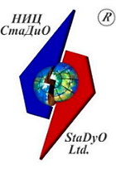 | Научно-исследовательский центр СтаДиО
Свидетельство СРО «АПОЭК» - Ассоциации «Проектировщики оборонного и энергетического комплексов»
Номер решения о приеме в члены СРО № 06-ПСС-38/2018 от 20.06.2018 г.
123098, Москва, пл. акад. Курчатова, 1, т. (499)706-8810, e-mail: stadyo@stadyo.ru, Web-site: www.stadyo.ru

Инв. № 2020-ДВФУ-20/1

Научно-технический отчет
по договору № 2020-ДВФУ-10 от ??.11.2020

«Разработка рекомендаций по назначению расчетных снеговых нагрузок на конструкции покрытия Цеха укрупнения блоков Судостроительного комплекса «Звезда» на основе методик, изложенных в действующих нормативных документах»

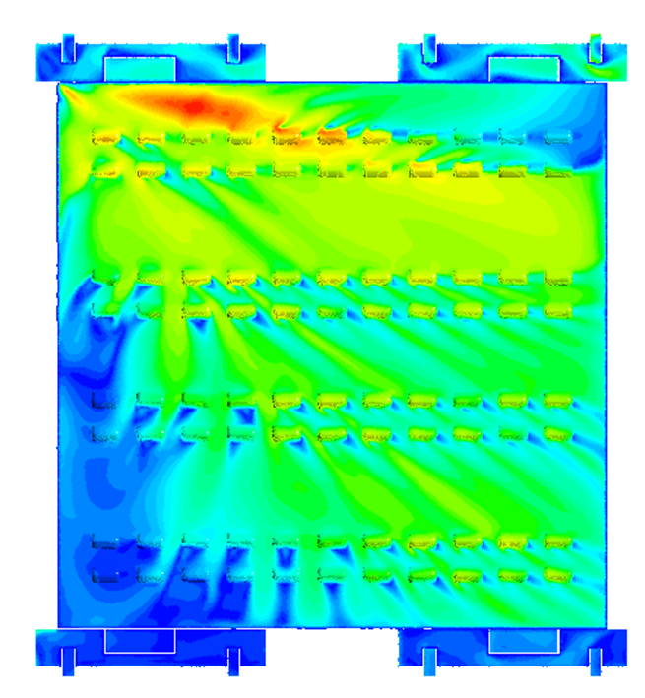 | 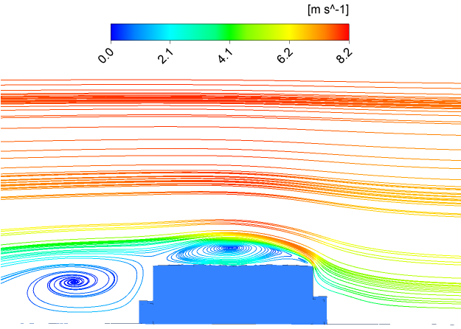
 | 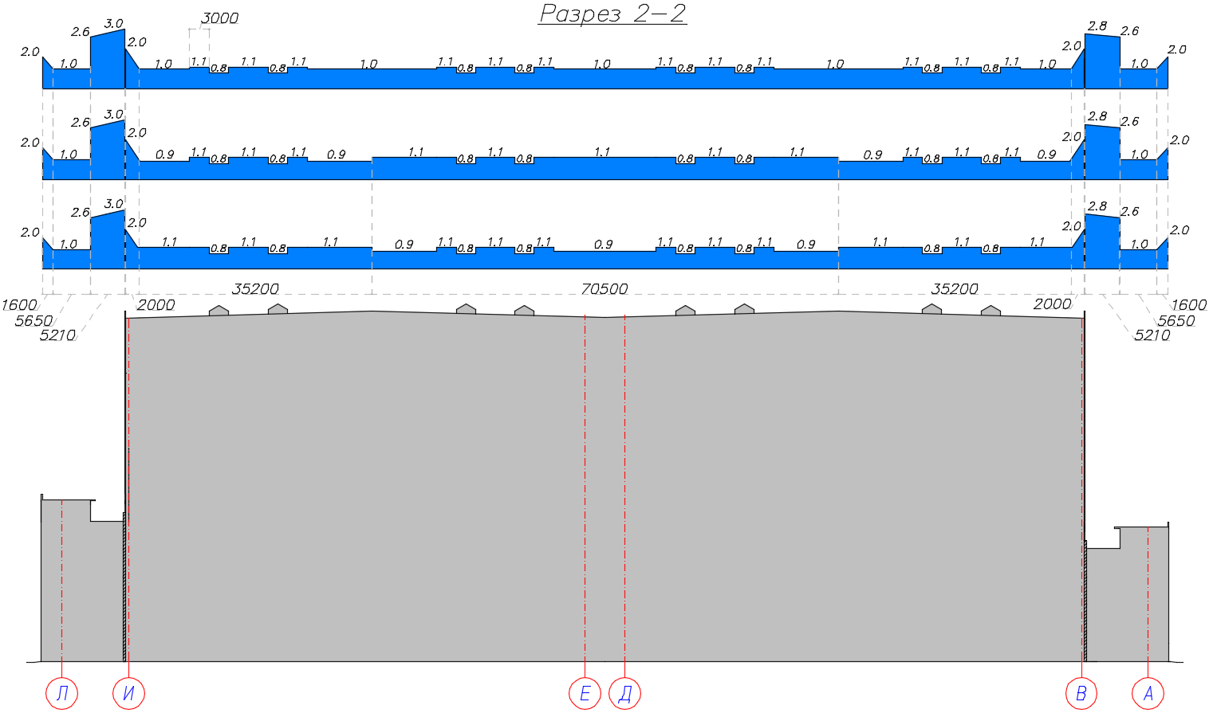

Научно-исследовательский центр СтаДиО
Свидетельство СРО «АПОЭК» - Ассоциации «Проектировщики оборонного и энергетического комплексов»
Номер решения о приеме в члены СРО № 06-ПСС-38/2018 от 20.06.2018 г.
123098, Москва, пл. акад. Курчатова, 1, т. (499)706-8810, e-mail: stadyo@stadyo.ru, Web-site: www.stadyo.ru
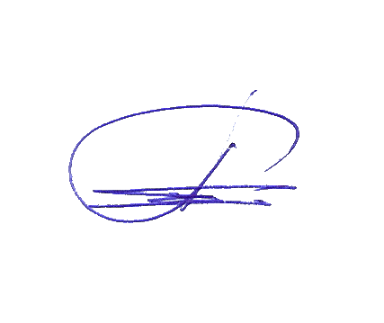
Инв. № 2020-ДВФУ-20/1
«Утверждаю»
Генеральный директор ЗАО НИЦ СтаДиО

А.М.Белостоцкий
“___” ___________2020 г.

Научно-технический отчет
по договору № 2020-ДВФУ-10 от ??.11.2020

«Разработка рекомендаций по назначению расчетных снеговых нагрузок на конструкции покрытия Цеха укрупнения блоков Судостроительного комплекса «Звезда» на основе методик, изложенных в действующих нормативных документах»

Руководители работы:
док. техн. наук, член-корр. РААСН А.М. Белостоцкий
канд. тех. наук, Д.С. Дмитриев

Ответственные исполнители:
О.С. Горячевский

Исполнители:
Н.А. Бритиков

Введение
В настоящем н/т отчете представлены результаты НИР, выполненной по договору № 2020-ДВФУ-10 от ??.11.2020 «Разработка рекомендаций по назначению расчетных снеговых нагрузок на конструкции покрытия Цеха укрупнения блоков Судостроительного комплекса «Звезда» на основе методик, изложенных в действующих нормативных документах».
В соответствии с техническим заданием [1], календарным планом и рабочими соглашениями в отчете представлены следующие материалы:

- результаты анализа ветровых и снеговых режимов района строительства, сложившейся застройки, конструктивно-архитектурных особенностей и объемно планировочных решений сооружений объекта судостроительный комплекс «Звезда». II очередь строительства. Сухой док и достроечные цеха». XII этап строительства. Цех укрупнения блоков (далее Объект) (раздел 1);
- описание методики аэродинамических расчетов ветровых воздействий с использованием программного комплекса ANSYS CFX, реализованной в форме библиотеки макросов и подпрограмм. В обоснование методики численного моделирования для нескольких сходных по сложности комплексов зданий приводится сравнение результатов расчетов с данными испытаний в аэродинамической трубе и натурными замерами (раздел 2);
- разработанные и верифицированные расчетные трехмерные CFD-модели, включающие цех №335 «Цех укрупнения блоков» и другие ближайшие к нему сооружения Объекта (раздел 3);
- результаты расчетов средней составляющей ветрового давления на конструкции покрытий Цеха укрупнения блоков при 4-х направлениях ветра в трехмерной постановке с учетом и без учета окружающей застройки (раздел 4);
- результаты расчетов средней скорости ветра над конструкциями покрытий и линий тока ветра в характерных сечениях Цеха укрупнения блоков при 4-х направлениях ветра в трехмерной постановке с учетом и без учета окружающей застройки (раздел 4);
- разработанные рекомендации по назначению снеговых нагрузок на покрытия Цеха укрупнения блоков (раздел 5)

Расчетные исследования выполнялись на лицензионном программном обеспечении (ПО) ANSYS CFD, реализующем изложенную в отчете методику. Лицензия на ПО приведена в Приложении.

Исходные данные. Постановка задач
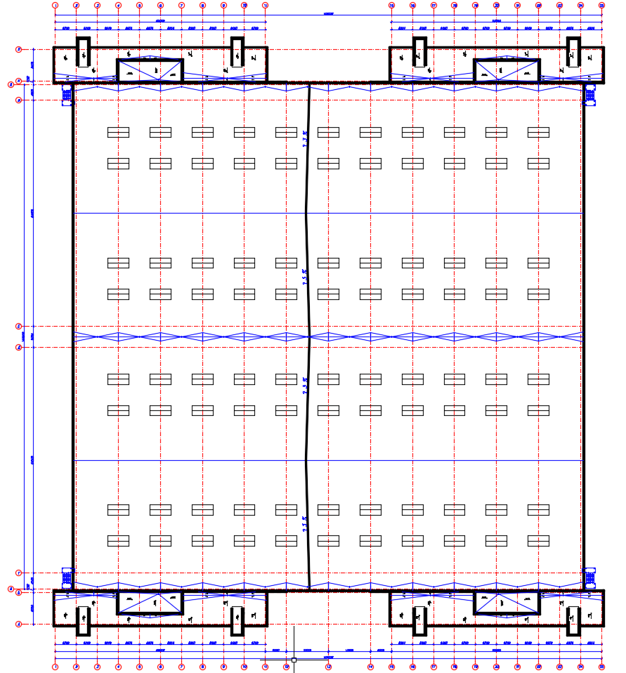
Рис. 1 Цех укрупнения блоков
План покрытия

Геометрическая модель Объекта
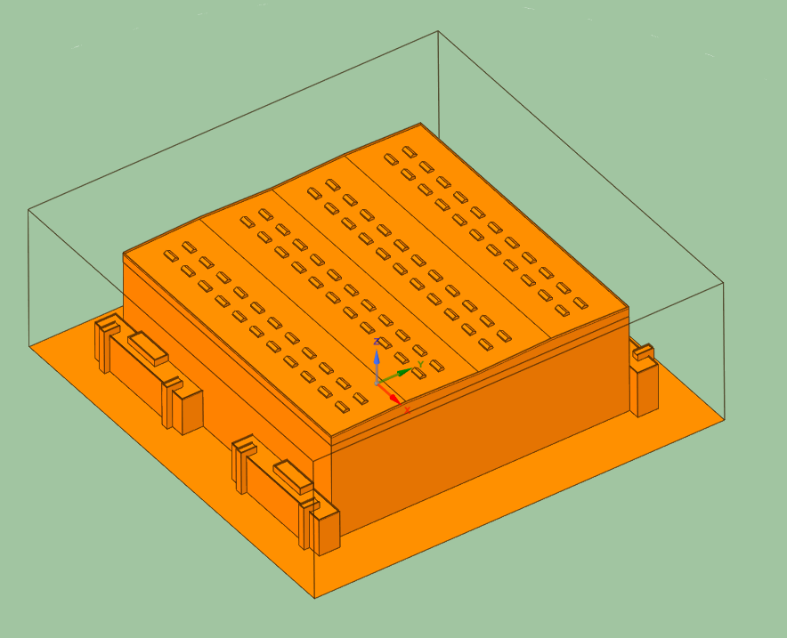
Рис. 2 Геометрическая модель здания Цеха №107

Конечнообъемные сетки
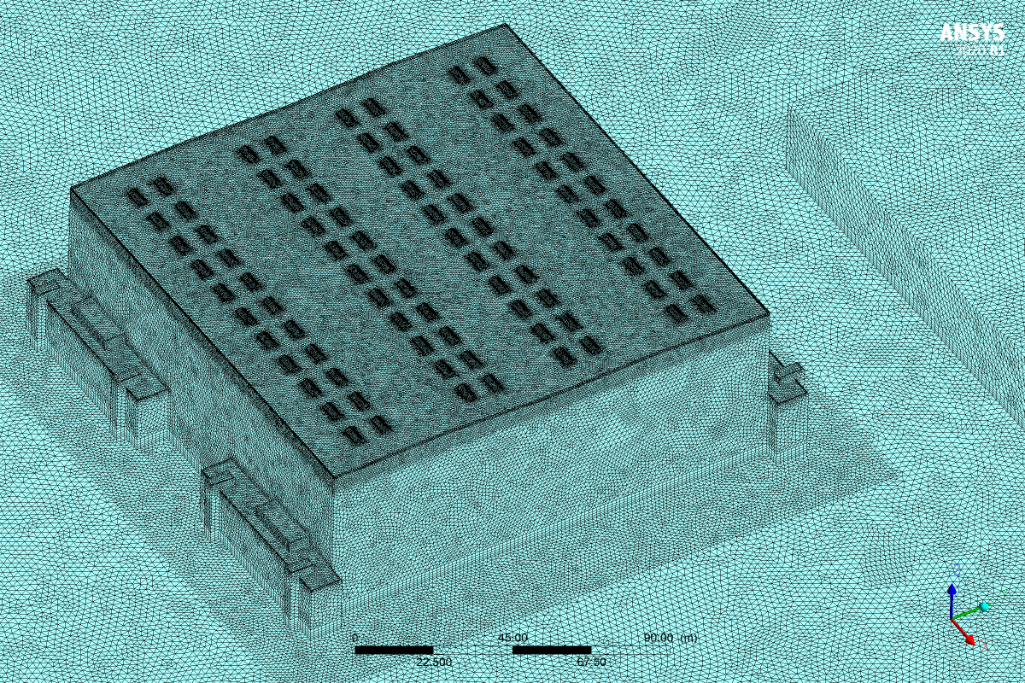
Рис. 3 Фрагмент сетки на поверхности Объекта

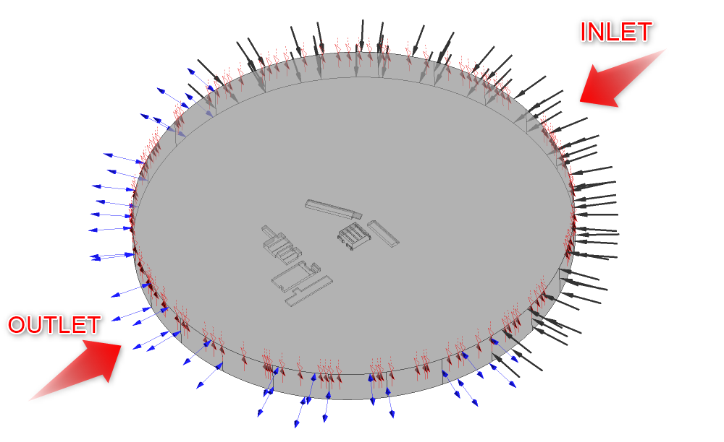
Рис. 4 Расчетная область Модели 1 граничными условиями. Угол атаки 0º.

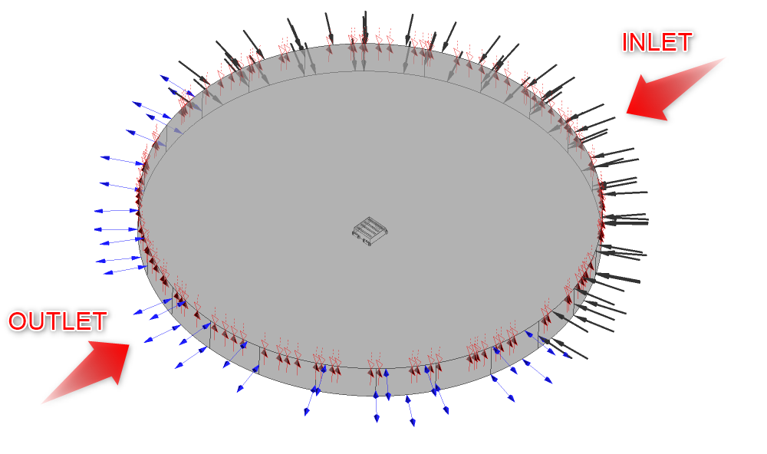
Рис.5 Расчетная область Модели 2 граничными условиями. Угол атаки 0º.

Результаты аэродинамических расчетов
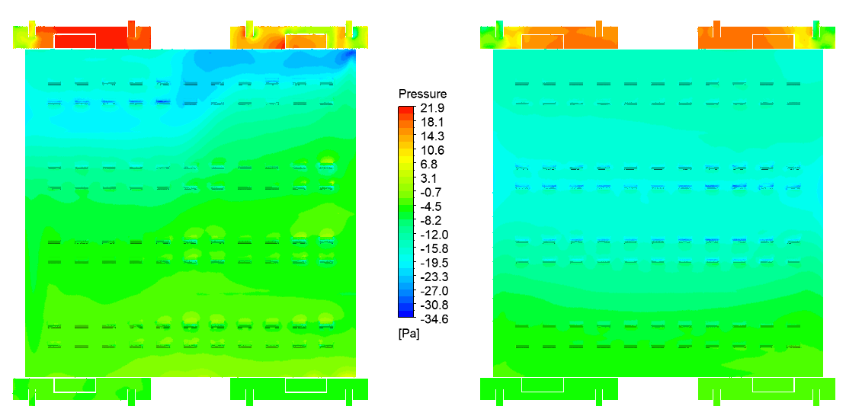
а) с застройкой (P₁) | б) без застройки (P₂)
Рис. 6 Ветровое давление на покрытия Цеха укрупнения блоков для угла атаки 0°, Па

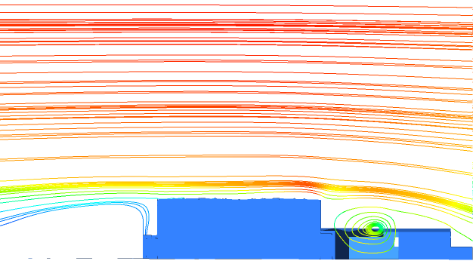
Рис. 7 Линии тока ветра в сечении А-А для угла атаки 0°, м/с
(сверху – с застройкой, снизу – без застройки).

Определение снеговых нагрузок на покрытия Цеха укрупнения блоков

Распределения коэффициента формы μ

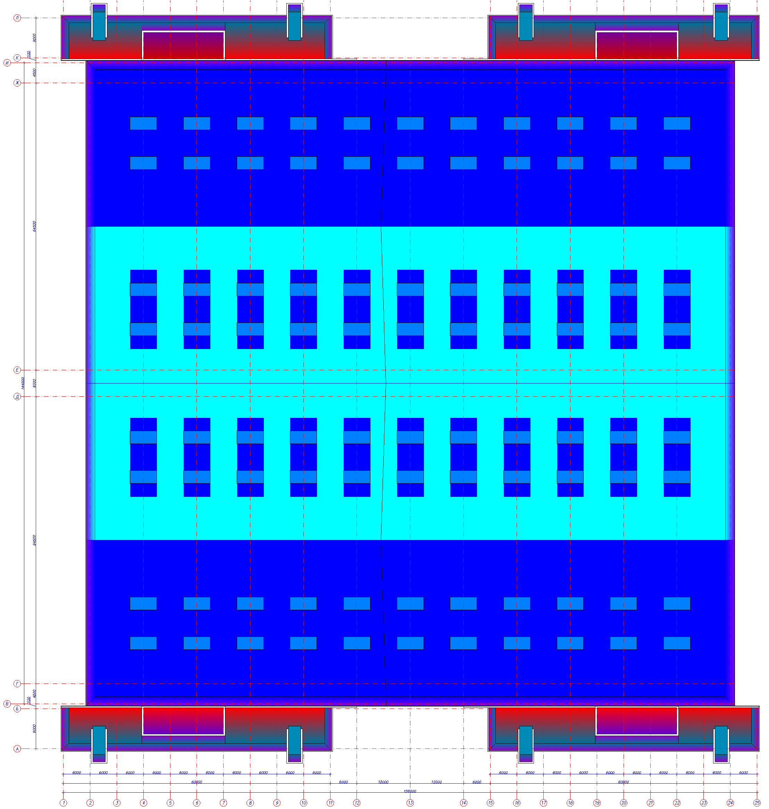
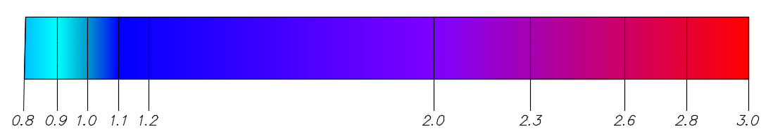
Рис. 8 Коэффициент формы μ для кровли Цеха укрупнения блоков, вариант 3

Выводы и рекомендации
По результатам выполненной НИР «Разработка рекомендаций по назначению расчетных снеговых нагрузок на покрытия Цеха укрупнения блоков Судостроительного комплекса «Звезда» на основе методик, изложенных в действующих нормативных документах», можно сформулировать следующие выводы и рекомендации:

- Проведен анализ ветровых и снеговых режимов района строительства, особенностей локального рельефа местности, окружающей застройки и конструктивно-архитектурных особенностей Объекта.
- Описаны нормативные и численные методики определения ветрового и снегового нагружения зданий и сооружений подобной формы.
- Разработаны и верифицированы расчетные трехмерные аэродинамические модели исследуемого Цеха укрупнения блоков с учетом и без учета окружающей застройки.
- Определены средние составляющие ветрового давления на конструкции покрытий, распределение ветрового потока над покрытиями, трехмерные и двумерные картины обтекания Цеха укрупнения блоков при 4-х характерных направлениях ветра с учетом и без учета окружающей застройки.
- По результатам расчетных исследований выявлено, что значимое влияние окружающей застройки с точки зрения назначения снеговых нагрузок отсутствует.

В прочностных расчетах Цеха укрупнения блоков рекомендуется использовать распределение снеговой нагрузки (коэффициента формы μ) в соответствии с положениями главы 5 и рис. 5.2-5.11 настоящего отчета, полученные по схемам Б.7 и Б.9 Приложения Б к СП 20.13330.2016.

